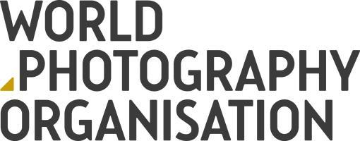
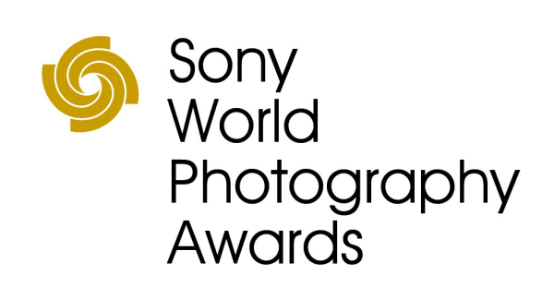

Жюри Sony World Photography Awards 2018
объявило лучшие фотографии Отрытого конкурса
- Победители в 10 категориях Открытого конкурса, а также все обедители Национальных премий фотоконкурса из 63 стран мира были объявлены сегодня
- Большое разнообразие жанров и тем от победителей со всего мира
- Фотографии доступны на сайте www.worldphoto.org/press

20 МАРТА. Имена победителей Открытого конкурса и Национальных премий конкурса Sony World Photography Awards 2018 были названы сегодня по результатам отбора сотен тысяч работ со всего мира.
Работы победителей в 10 категориях Открытого конкурса были выбраны профессиональным жюри и были признаны лучшими одиночными фотографиями в мире, а работы победителей Национальных премий признаны самыми сильными работами в своей стране (около 70 стран). Список работ-победителей и их авторов по праву могут считаться международными. В их числе фотографии из Австралии, Аргентины, Камбоджи, Китая, Кении, Саудовской Аравии и не только.
Тематика фотографий также отличалась исключительным разнообразием. Вдохновением для фотографов послужили потрясающие пейзажи, люди, трогательные встречи и моменты спортивных состязаний.
Председатель жюри, Зельда Читл, прокомментировала свое участие в конкурсе следующим образом: «Опыт судейства Открытого конкурса и Национальных премий позволил мне увидеть высококлассные работы со всего мира, представляющие огромный интерес. Чтобы победить, каждая фотография должна иметь неповторимую особенность, будь то композиция, сила воздействия, мастерство, изображение уникальности момента или новый способ донесения информации. А самое главное, каждая работа-победитель должна быть уникальной фотографией».
Все победители Открытого конкурса и Национальных премий получают новейшее цифровое фотооборудование от компании Sony. Кроме того, работы победителей будут опубликованы в книге лауреатов конкурса 2018 года и представлены на выставке Sony World Photography Awards, которая пройдет в Лондоне с 20 апреля по 6 мая.
Победители в 10 категориях Открытого конкурса продолжат соревноваться за победу в номинации «Лучший фотограф года» и приз в размере 5 000 долларов США. Имя победителя Открытого конкурса, а также имена победителей Профессионального конкурса объявят на торжественной церемонии в Лондоне 19 апреля.
Конкурс Sony World Photography Awards проводится Всемирной организацией фотографии (WPO) и является самым разноплановым в мире соревнованием в этой категории. Фотографы из более чем 200 стран и регионов представили на конкурс 320 000 лучших образцов современного фотоискусства за последний год. Это рекордное количество заявок за всю 11-летнюю историю конкурса.

Победители Открытого конкурса
Фотографы со всего мира могут представить свои работы в любой из 10 категорий Открытого конкурса, а судьи выбирают одну лучшую фотографию, соответствующую тематике каждой номинации. Многие из победителей не являются профессиональными фотографами, что делает их достижения ещё более значимыми.
Победители Открытого конкурса:
- Номинация «Архитектура»: Андреас Поль (Andreas Pohl), Германия. Фотография: «Человек и таинственная башня» (The Man and the Mysterious Tower)
- Номинация «Культура»: Панос Скодрас (Panos Skordas), Греция. Фотография: «Молодой Минотавр»(Young Minotaur)
- Номинация «Улучшенная фотография»: Клаус Ленцен (Klaus Lenzen), Германия. Фотография: «Каждый твой вдох» (Every Breath you Take)
- Номинация «Пейзаж и природа»: Веселин Атанасов (Veselin Atanasov), Болгария. Фотография: «Ранняя осень» (Early Autumn)
- Номинация «Движение»: Фейджар Кристианто (Fajar Kristianto), Индонезия. Фотография: «Высочайшая платформа» (The Highest Platform)
- Номинация «Портрет»: Ник Долдинг (Nick Dolding), Великобритания. Фотография: «Эмили» (Emile)
- Номинация «Натюрморт»: Ричард Фришман (Richard Frishman), США. Фотография: «Воскресная закусочная «У Джерри Микеска», г. Колумбус, Техас, 2017 год» (Sunday Buffet at Jerry Mikeska's BBQ; Columbus, Texas 2017)
- Номинация «Уличная фотография»: Мануэль Арменис (Manuel Armenis), Германия. Фотография: «Старые друзья» (Old Friends)
- Номинация «Путешествия»: Миккель Байтер (Mikkel Beiter), Дания. Фотография: «Образы Лофотенских островов» (Shapes of Lofoten)
- Номинация «Дикая природа»: Юстина Здунчик (Justuna Zduńczyk), Польша. Фотография: «Неожиданная встреча» (An Unexpected Meeting)

Победители Национальной премии
Национальная премия присуждается почти в 70 странах. Ее цель — определить и отметить наградой лучшую работу местного фотографа.
63 работы-победителя доступны по ссылке: https://www.worldphoto.org/2018-national-awards
За дополнительной информацией обращайтесь
в отдел по работе с прессой Всемирной организации фотографии
press@worldphoto.org / +44 (0) 20 7886 3043 / 3049

Примечания для редакторов
Все прошедшие в финал и прошедшие предварительный отбор фотографии доступны для загрузки по адресу www.worldphoto.org/press
О всемирной организации фотографии
Всемирная организация фотографии (World Photography Organisation) предоставляет международную платформу для инициатив в фотоиндустрии. Работая в более чем 180 странах, мы ставим своей целью повышать интерес к искусству фотографии, награждая лучшие снимки и лучших фотографов планеты. Мы гордимся долгосрочными отношениями с фотографами и ведущими отраслевыми партнерами по всему миру. Всемирная организация фотографии славится насыщенной программой мероприятий, которые проводятся в течение всего года. В их числе — Sony World Photography Awards, крупнейший конкурс фотографии во всем мире, а также международные выставки PHOTOFAIRS, посвященные искусству фотографии, которые проводятся в Шанхае и Сан-Франциско. Подробности на сайте www.worldphoto.org.

О корпорации Sony
Sony Corporation — ведущий производитель аудио-, видео-, фотопродукции, игр, коммуникационных и информационных продуктов для потребительского и профессионального рынков. Благодаря своим прочным позициям в таких областях, как музыка, кино, компьютерные игры и интернет-бизнес, Sony имеет уникальные преимущества в отрасли электроники и развлечений и является одним из ее лидеров. К концу 2016 финансового года (по данным на 31 марта 2017 года) консолидированные ежегодные продажи Sony составили около 76 миллиардов долларов. Международный сайт Sony: http://www.sony.net/

За дополнительной информацией обращайтесь:
Серопегина Александра, менеджер по связям с общественностью
компании Sony Electronics в России
Тел: +7 (495) 258-76-67, доп. 1353
Alexandra.Seropegina@eu.sony.com

